Дата: 04.10.2022

Клас: 3-А(ІІгр.), 3-Б (ІІгр.)

Урок: Українська мова Вчитель: Капуста В.М.

**Тема. Добираю синоніми. Написання тексту про своє бажання з обґрунтуванням власної думки (с.27-28).**

**Мета**:вчити учнів добирати слова, близькі за значенням – синоніми; удосконалювати навички звуко-буквеного аналізу; розвивати критичне мислення, увагу, спостережливість, пам'ять, усне і писемне мовлення; удосконалювати навички письма; формувати компетентність спілкуватися рідною мовою, соціальну, громадянську компетентності; виховувати повагу до рідної мови, до традицій своєї країни.

**Хід уроку**

**І. Вступначастина.**

1. **Емоційне** налаштування.

2.Гра «Склади слова». Складіть слова із цеглинок ЛЕГО. Що ви можете сказати про складені слова? Якими ще словами можна доповнити цю групу?

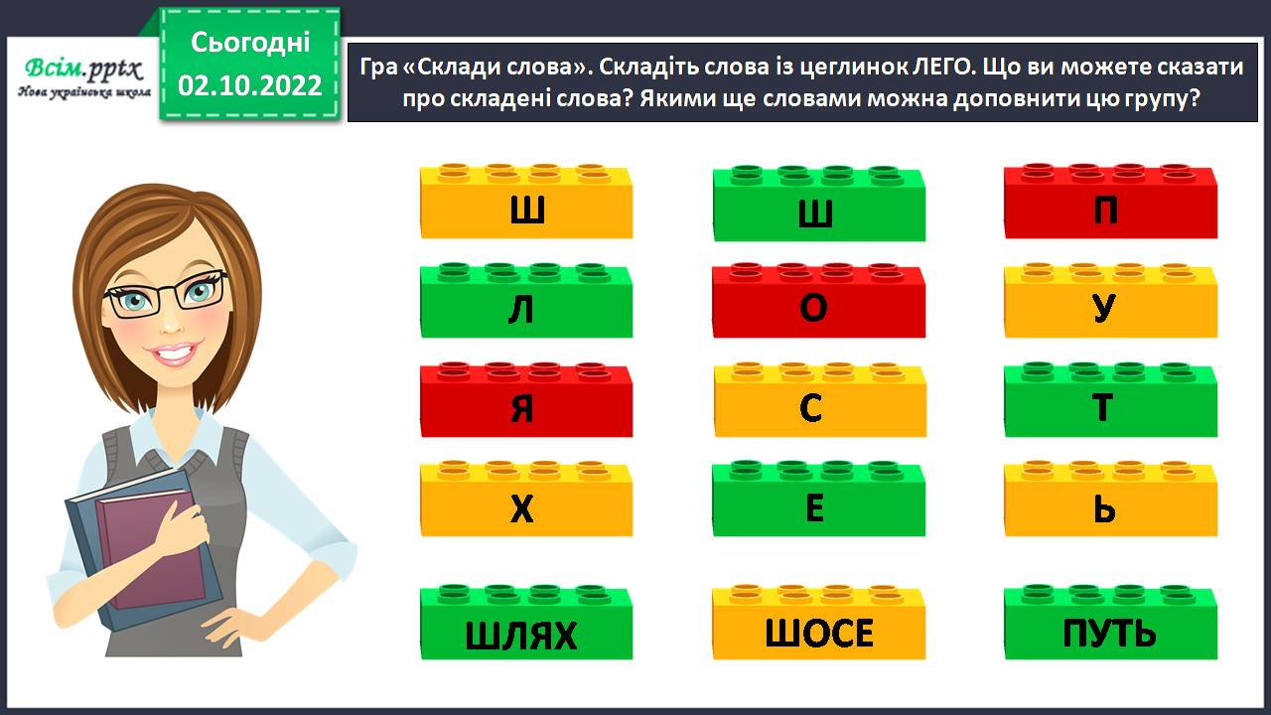

3.**Гра «Шифрувальник».** Закресліть усі цифри – і ви отримаєте слова-синоніми до попереднього завдання.

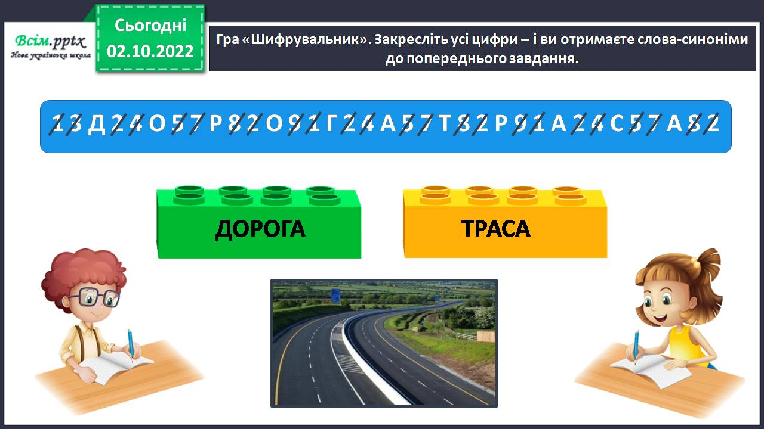

4.**Повідомлення теми уроку**.

Сьогодні на уроці ми продовжимо подорож Українськими Карпатами.

Також будемо вчитися добирати синоніми (близькі за значенням слова).

5.**Хвилинка каліграфії.**

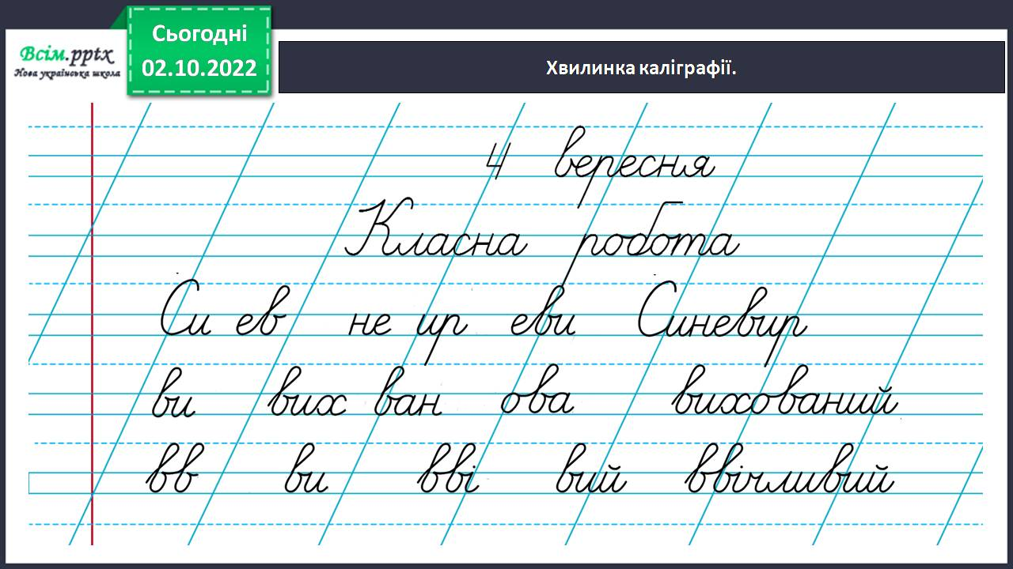

**Вправа «Словникові слова».**

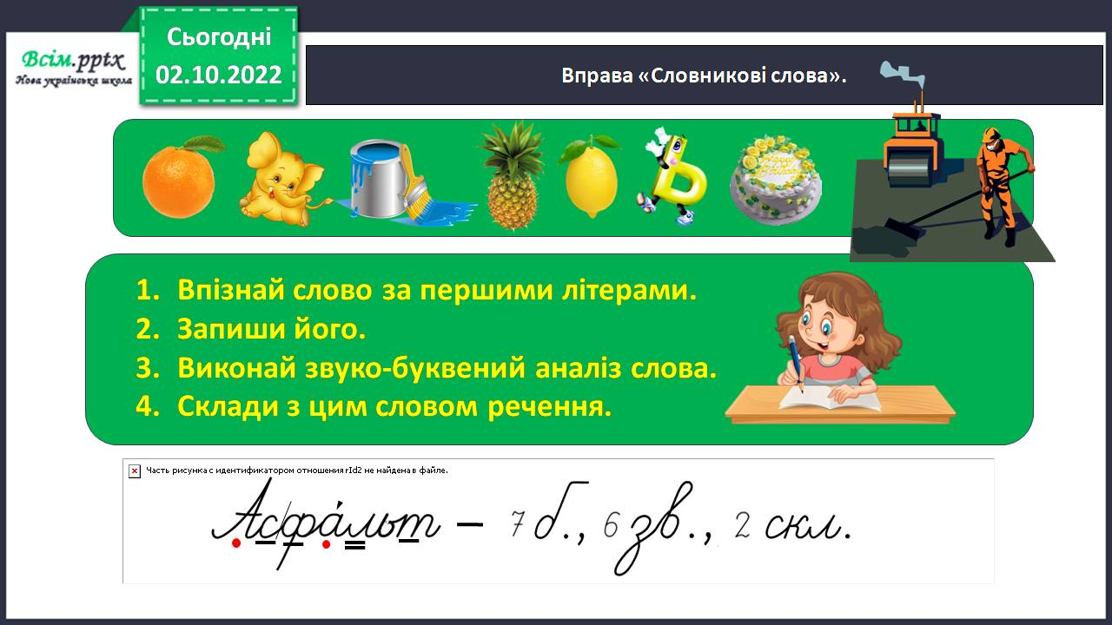

***Асфальт – рівне покриття для доріг.***

6.**Гімнастика для очей.**

**ІІ. Основна частина.**

**Вправа 1**. Знайди серед поданих слів синоніми і запиши їх парами.

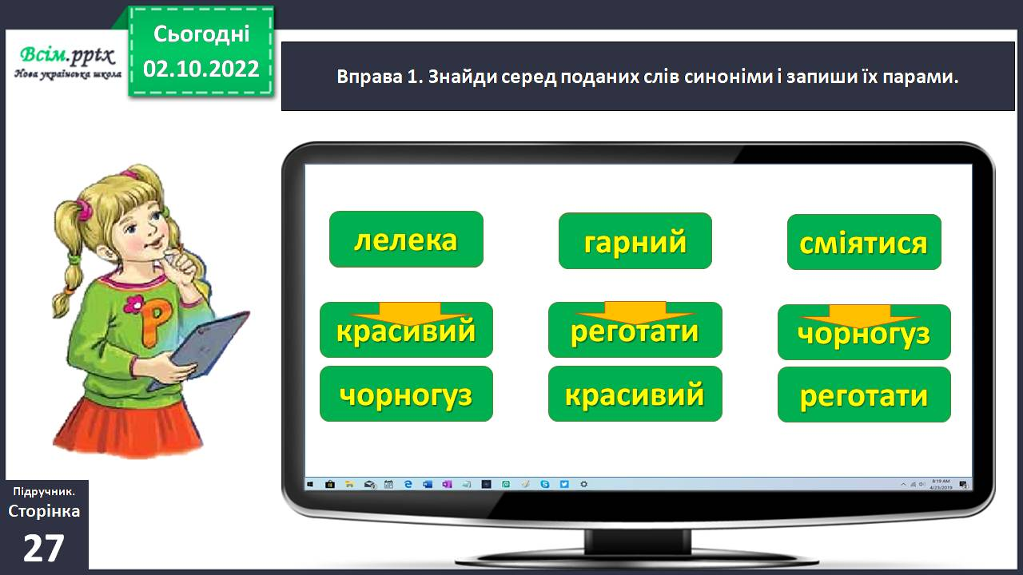

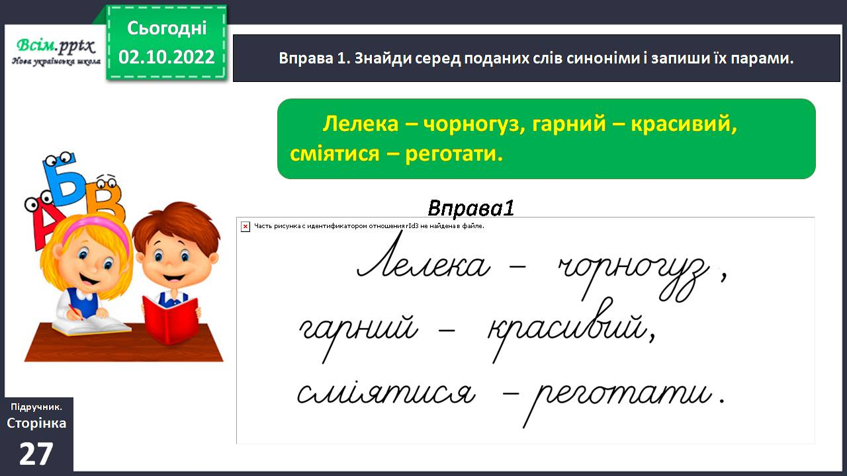

**Вправа 2.** Перевір, чи правильно Щебетунчик дібрав синоніми. Спиши ряди синонімів, вилучивши «зайві» слова.

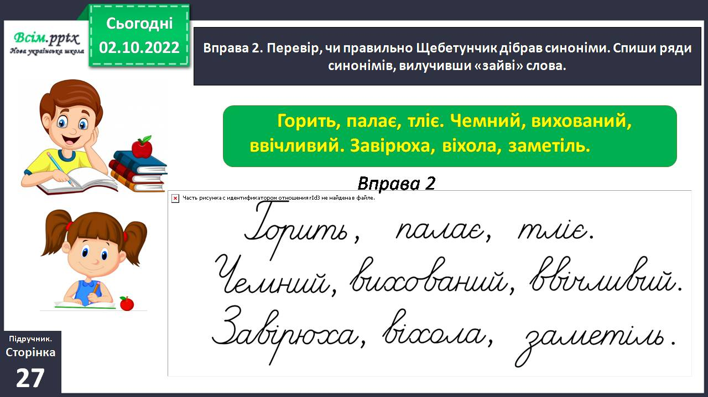

**Вправа 3.** Добери до поданих висловів близькі за значенням слова й запиши. За потреби можеш скористатися довідкою.

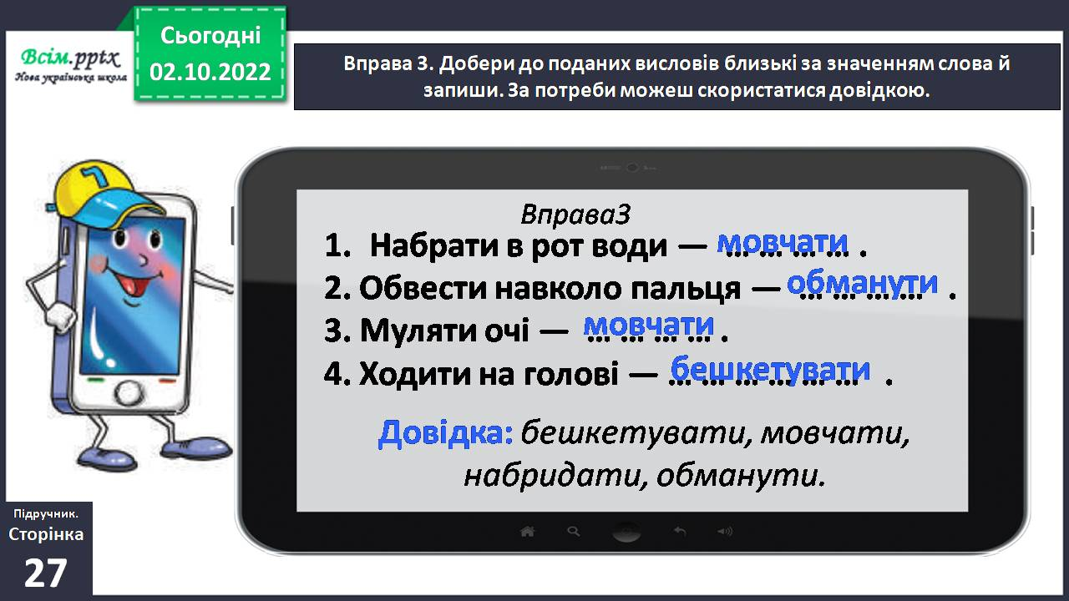

Фізкультхвилинка.

**Вправа 4.** Прочитай текст. Поясни написання виділених слів. Спиши текст, розкривши дужки.

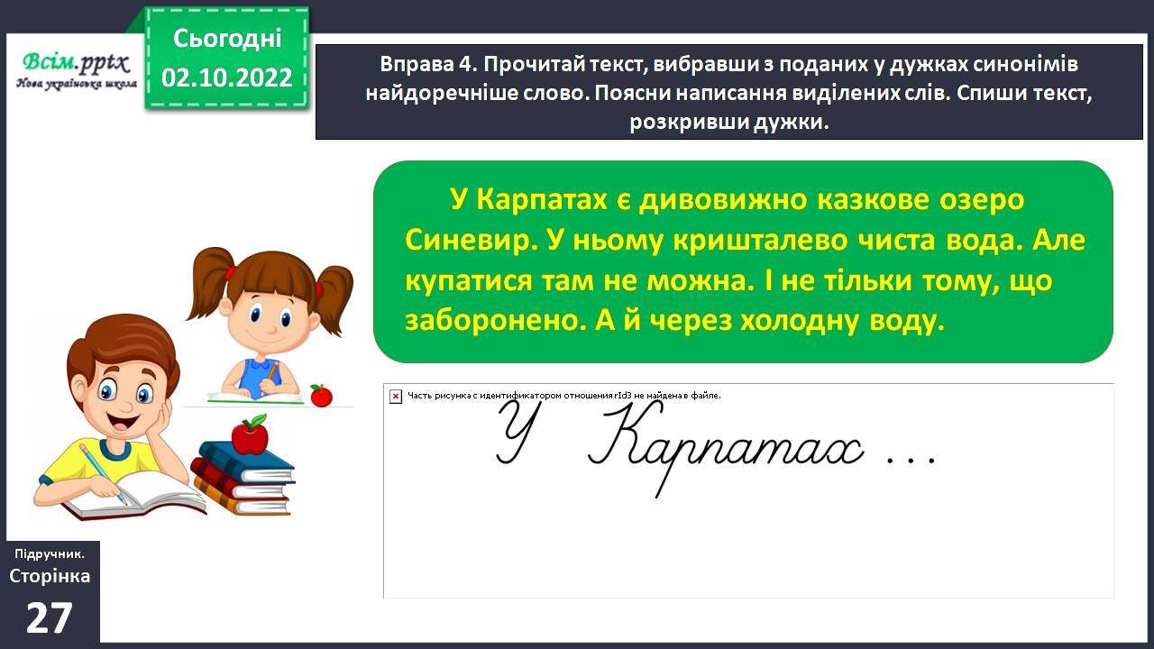

За інтернет-джерелами. Вікіпедія.

**Озеро Синевир («Морське Око»)** — найбільше озеро Українських Карпат. Одне із семи Чудес України.

**Вправа 5.** Чи хочеш ти побувати в Карпатах? Чому? Напиши про це текст (3-4 речення).

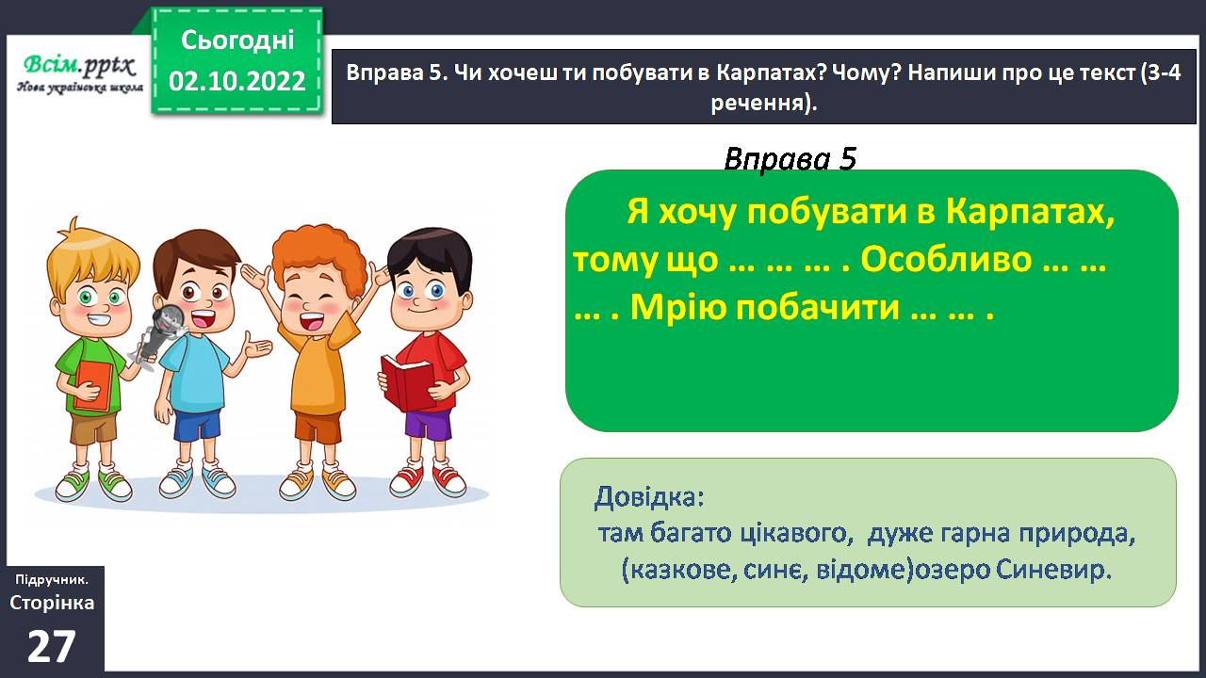

**ІІІ. Заключна частина.**

1. **Підсумок.**
2. **Рефлексія.**

Вправа «Мікрофон».

Рухлива вправа.

1. **Домашнє завдання.**

Підручник с.28, вправа 7.

Випиши в колонку виділені в легенді про Синевир слова. Вибери з довідки синоніми до них і запиши в другу колонку.

Пояснення домашнього завдання.

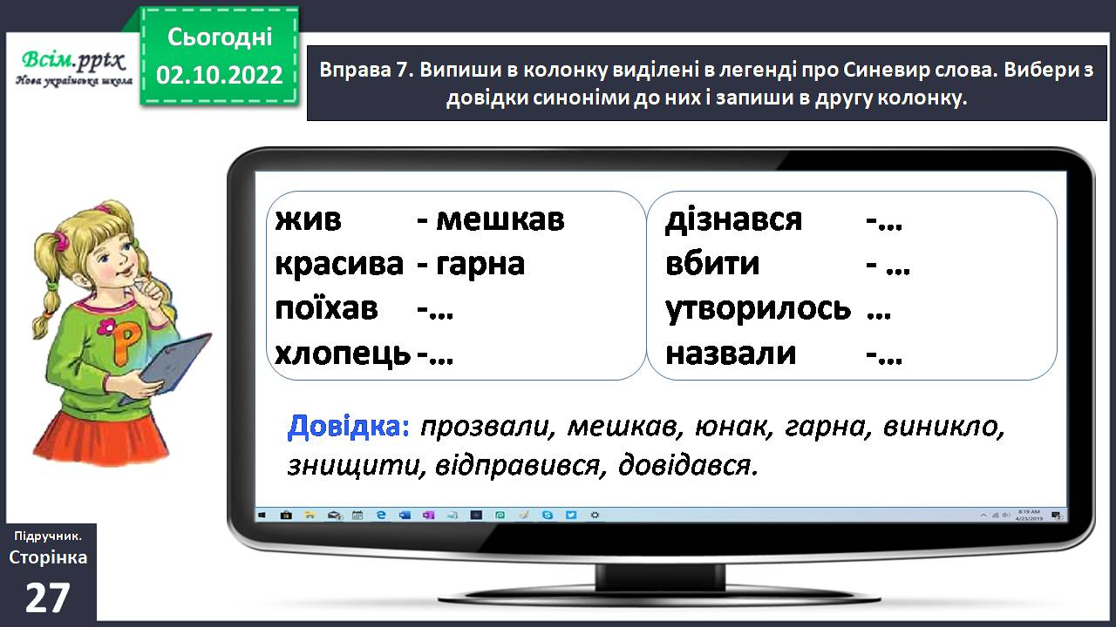

**Зворотній зв’язок:**  **Human** або ел. пошта [valentinakapusta55@gmail.com](mailto:valentinakapusta55@gmail.com)